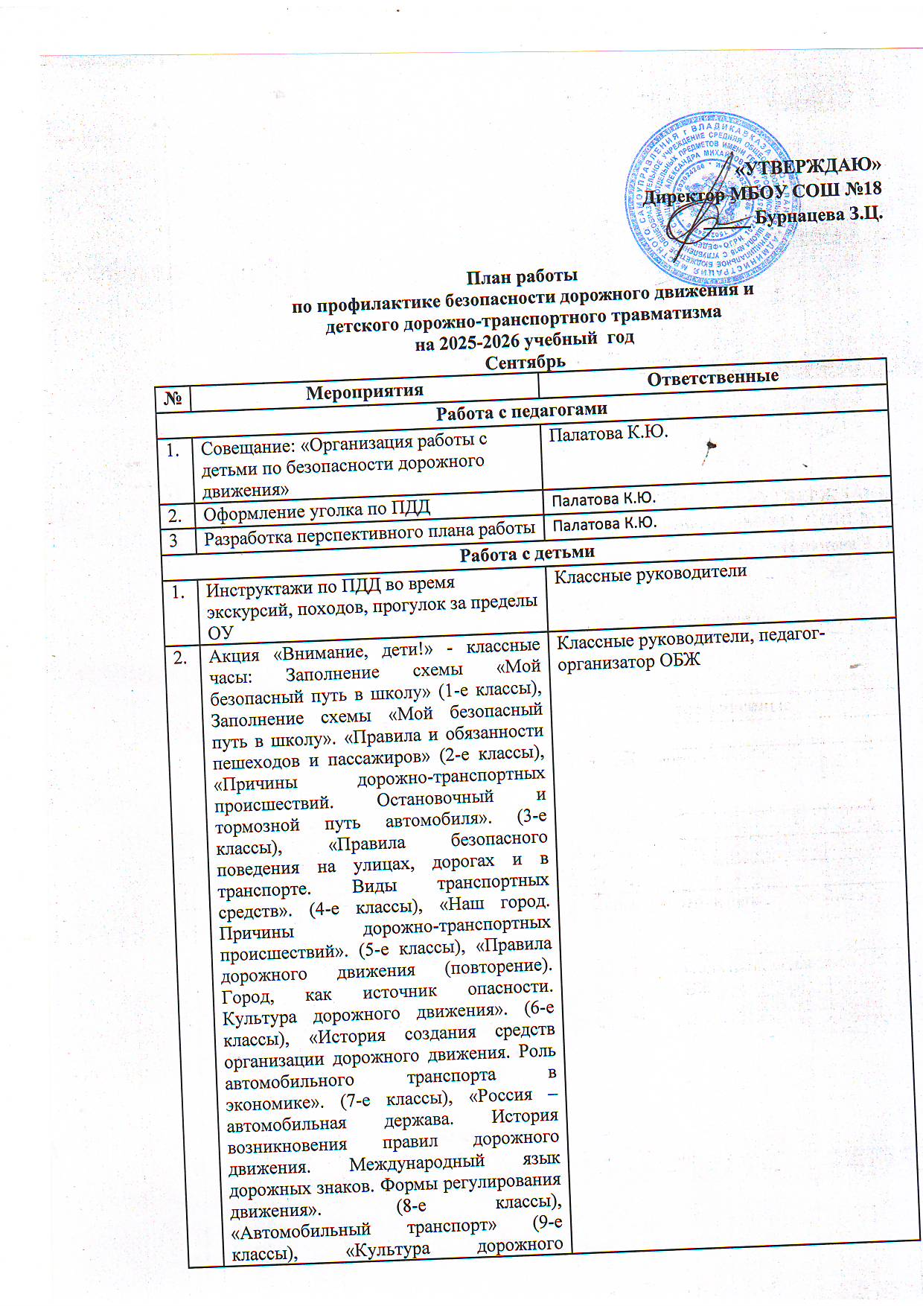

2. | Обновление информации в уголке безопасности дорожного движения для родителей | ЗДВР
Октябрь
№ | Мероприятия | Ответственные
Работа с педагогами
1. | Оперативный контроль за организацией деятельности с детьми по ПДД | ЗДВР
2. | Обсуждение вопроса на совещании «Об утверждении Правил организованной перевозки группы детей автобусами" | ЗДВР
Работа с детьми
1. | Неделя безопасности – классные часы: «Кого называют водителем, пешеходом, пассажиром». «Участники дорожного движения» (1-е классы), «История появления автомобиля и правил дорожного движения и светофора» (2-е классы)», Светофор и дорожные знаки», «Перекресток и опасные повороты транспорта» (3-е классы), «Сигналы, регулирующие дорожное движение» (4-е классы), «Государственная инспекция безопасности дорожного движения» (5-е классы), «Дорожные знаки и дополнительные средства информации» (6-е классы),  «Как мы знаем ПДД. Правила пользования транспортными средствами» (7-е классы), «Дорожные знаки. Безопасность пешеходов» (8-е классы), «Основы правильного поведения на улице и дороге» (9-е классы), «Причины дорожно-транспортных происшествий» (10-е классы), «Ответственность за нарушение ПДД» (11-е классы). | Классные руководители, педагог- организатор
2. | Проведение пятиминуток по ПДД | Классные руководители
3. | Изготовление фликеров | Отряд ЮИД
4. | Беседа «Правила безопасности при движении на велосипеде по улицам. Средства индивидуальной и пассивной защиты» (1-11 классы) | Классные руководители
Работа с родителями
1. | Оформление стенда для родителей | ЗДВР
2. | Родительский патруль по проверке световозвращающих элементов | Иванова И.А.
Ноябрь
№ | Мероприятия | Ответственные
Работа с педагогами
1. | Обсуждение вопроса на совещании «Информация о состоянии детского дорожно-транспортного травматизма в городе Владикавказе и в РСО- Алания» | ЗДВР.
Работа с детьми
1. | Акции «Памяти жертв в ДТП»:  - классные часы: «Какие опасности подстерегают на улицах и дорогах» (1-е классы), «Почему дети попадают в дорожные аварии. Что такое ГАИ, ГИБДД и кто такой инспектор ДПС»(2-е классы), «Перекресток и опасные повороты транспорта» (3-е классы), «Движение по загородным дорогам» (4-е классы), «Дорожная разметка» (5-е классы), «Поведение учащихся при дорожно-транспортном происшествии. Правила оказания первой медицинской помощи при ДТП. Контрольное занятие» (6-е классы), «Остановка и стоянка транспортных средств. Интервал и дистанция. Скорость движения. Полоса движения. Обгон» (7-е классы), «Обязанности пешеходов и велосипедистов. Ответственность за нарушение ПДД» (8-е классы), «Вандализм на дорогах и транспорте» (9-е классы), «Правила дорожного движения и правила личной безопасности на дорогах. Особая категория участников дорожного движения» (10-е классы), «Город твоими глазами» (11-е классы). | Классные руководители
2. | Проведение пятиминуток по ПДД | Классные руководители
Декабрь
№ | Мероприятия | Ответственные
Работа с педагогами
1. | Подготовка к проведению внеклассных мероприятий с детьми по ПДД | ЗДВР, педагог- организатор.
2. | Обсуждение вопроса на совещании «Основные причины и условия ДТП в зимний период. Использование световозвращающих элементов» | ЗДВР
Работа с детьми
1. | Неделя безопасности:  классные часы: «Что такое транспорт?» (1-е классы), «Новое об улицах, дорогах и дорожных знаках» (2-е классы), «Правила перехода проезжей части при отсутствии перекрестка.  Двустороннее и одностороннее движение транспорта» (3-е классы), «Дорожные знаки и их группы. Виды транспортных средств» (4-е классы), «Правила для пассажиров в общественном транспорте» (5-е классы), «Первая медицинская помощь при ранениях, травмах и несчастных случаях. Особенности оказания первой медицинской помощи пострадавшим, находящимся без сознания» (6-е классы), «Работоспособность водителей и их надежность. Правила поведения участников дорожного движения. Дорожная этика» (7-е классы), «Дорожные ловушки» (8-е классы), «Культура дорожного движения. Ответственность за вред, причиненный малолетними участниками дорожного движения» (9-е классы), «Источник повышенной опасности» (10-е классы), «Агрессия на дорогах» (11-е классы). | Классные руководители
2. | Проведение пятиминуток по ПДД | Классные руководители
Работа с родителями
1. | Оформление информационного стенда для родителей по ПДД | ЗДВР
Январь
№ | Мероприятия | Ответственные
Работа с педагогами
1. | Оформление информационных стендов в классах по ПДД | ЗДВР.
Работа с детьми
1. | Повторный инструктаж по ОТ и ПДД в школе | Классные руководители
2. | Классные часы: «Светофор. Пешеходный переход» (1-е классы), «Правила безопасного перехода улиц и дорог» (2-е классы), «Правила поведения в транспорте на посадочных площадках»  (3-е классы), «Перекрестки и их виды. Правила перехода дороги с односторонним и двусторонним движением транспорта» (4-е классы), «Автомобиль и другие транспортные средства» (5-е классы), «Безопасность дорожного движения.  Транспорт и дети во дворе» (6-е классы), «Медицинская аптечка в автомобиле. Первая медицинская помощь при ранениях, травмах и несчастных случаях. Правила снятия одежды у пострадавшего в ДТП» (7-е классы), «ДТП и их последствия. Оказание первой медицинской помощи» (8-е классы), «Опасность на переходе, оборудованном светофором» (9-е классы), «Государственная инспекция дорожного движения» (10-е классы), «Современный водитель и пешеход» (11-е классы). | Классные руководители, педагог- организатор
3. | Проведение пятиминуток по ПДД | Классные руководители
Работа с родителями
1. | Конкурс рисунков «За безопасность всей семьей» | Классные руководители, отряд ЮИД
Февраль
№ | Мероприятия | Ответственные
Работа с педагогами
1. | Оперативный контроль «Работа педагога по формированию у детей знаний по безопасности дорожного движения» | ЗДВР
Работа с детьми
1. | Повторный инструктаж по ОТ и ПДД в школе | Классные руководители
2. | Оформление выставки по ПДД в библиотеке | Семенова О.А.
3. | Классные часы – «Проезжая часть дороги. Дорожные знаки» (1-е классы), «Регулируемый и нерегулируемый перекресток» (2-е классы), «Элементы улиц и дорог. Правила движения группами» (3-е классы), «Правила перехода железной дороги. Правила поведения на городском и железнодорожном транспорте» (4-е классы), «Влияние погодных условий на безопасность дорожного движения» (5-е классы), «Права, обязанности и ответственность участников дорожного движения. Правила дорожного движения для пешеходов. «Дорожные «ловушки» (6-е классы), «Первая медицинская помощь при переломах и кровотечениях.  Контрольное занятие» (7-е классы), «Безопасность и организация дорожного движения. Проезд перекрестков, пешеходных переходов, остановок общественного транспорта» (8-е классы), «Опасность на переходе, оборудованном светофором» (9-е классы), «Государственная инспекция дорожного движения» (10-е классы), «Современный водитель и пешеход» (11-е классы). | Классные руководители
4. | Проведение пятиминуток по ПДД | Классные руководители
5. | Оформление выставки по ПДД в библиотеке | Отряд ЮИД
Работа с родителями
1. | Анкетирование родителей | Классные руководители
Март
№ | Мероприятия | Ответственные
Работа с педагогами
1. | «Профилактика ДДТТ. Опасные дорожные ситуации» | ЗДВР
Работа с детьми
1. | Неделя безопасности - классные часы: „Правила поведения на тротуаре, пешеходной дорожке, обочине» (1-е классы), „Правила поведения в общественном транспорте» (2-е классы), «Правила перехода железнодорожных путей» (3-е классы), «Дорожные знаки и их группы. Дорожная разметка» (4-е классы), «Железнодорожный переезд» (5-е классы), «Технические требования, предъявляемые к велосипеду. Дополнительные требования к движению велосипедистов» (6-е классы), «Проезд железнодорожных переездов. На загородных дорогах» (7-е классы), «Я и дисциплина» (8-е классы), «Опасность на нерегулируемом пешеходном переходе» (9- классы), «Опасные ситуации на дорогах» (10-е классы), « Внимательность на дороге при подготовке к выпускным экзаменам» (11-е классы) | Классные руководители
3. | Проведение пятиминуток по ПДД | Классные руководители
Апрель
№ | Мероприятия | Ответственные
Работа с педагогами
1. | Знакомство с новой методической литературой по ПДД | ЗДВР.
Работа с детьми
1. | Показ презентации «Дисциплина на улицах, дорогах и в транспорте - залог безопасности» | Классные руководители
2. | Экскурсия «Я – пешеход» (1-е классы), «Правила поведения при езде на велосипеде» (2-е классы), «Велосипед – мое первое транспортное средство» (3-е классы), «ПДД для велосипедистов» (4-е классы), «Правила оказания первой медицинской помощи при ДТП» (5-е классы), «Изучение дорожных ситуаций, которые приводят к дорожно-транспортным происшествиям» (6-е классы), «Правила движения велосипедистов, водителей мототехники. Правила перевозки пассажиров и груза на велосипедах и мотоциклах» (7-е классы), «Технические требования, предъявляемые к велосипеду с подвесным двигателем (мопеду).  Дополнительные требования к движению велосипедистов» (8-е классы), «Организация дорожного движения» (9-е классы), «Подготовка водительских кадров» (10-е классы), «Дорожно-транспортный травматизм. «Дорожные ловушки» (11 класс) | Классные руководители
3. | «Безопасное колесо» | Иванова И.А.  Палатова К.Ю.
4. | Проведение пятиминуток по ПДД | Классные руководители, педагог-организатор
Работа с родителями
1. | Консультация для родителей | ЗДВР
Май
№ | Мероприятия | Ответственные
Работа с педагогами
1. | Знакомство с новой методической литературой по ПДД | ЗДВР
Работа с детьми
1. | Проведение бесед по профилактике несчастных случаев с детьми на дороге | Совет старшеклассников
2. | Неделя безопасности – классные часы: «Правила поведения при езде на велосипеде» (2-е классы), «Двустороннее и одностороннее движение транспорта. Правила перехода железнодорожных путей». «Правила для велосипедистов» (3-е классы), «Я пешеход, водитель велосипеда» (4-е классы), «Правила передвижения на велосипеде, роликах, скутере» (5-е классы),  «Технические требования, предъявляемые к велосипеду. Дополнительные требования к движению велосипедистов» (6-е классы), «Я – водитель». «Правила для велосипедистов» (7-е классы), «Оказание первой медицинской помощи». «Правила для велосипедистов» (8-е классы), « Дорожно-транспортный травматизм. «Дорожные ловушки». «Правила для велосипедистов» (9-е классы), «Дорожно-транспортный травматизм». «Правила для велосипедистов» (10-е классы), «Правила для велосипедистов» (11-е классы) | Классные руководители, педагог-организатор
3. | Экскурсия «Я - пешеход и пассажир» | Классные руководители
4. | Проведение пятиминуток по ПДД | Классные руководители
Работа с родителями
1. | Родительские собрания с проведением инструктажа по ПДД | ЗДВР

